Лекция
Краткое содержание:
- Системы обмена сообщениями, или MOM — основные концепции

За последние годы значительно повысилась сложность программных систем. Потребность в улучшении надежности, масштабируемости и гибкости этих систем привела к появлению более сложных архитектур, в том числе основанных на обмене сообщениями.

Системы межпрограммного обмена сообщениями при использовании в корпоративных ИС обычно называют «промежуточным ПО, ориентированным на сообщения» (Message-Oriented Middleware или, сокращенно, MOM). Они позволяют приложениям обмениваться информацией в форме сообщений. В данном случае сообщение — это самодостаточный пакет, содержащий данные приложения и заголовки для маршрутизации по сети. Как правило, сообщения информируют приложение о каком-либо событии, произошедшем в другой системе.
С помощью MOM сообщения передаются от одного приложения к другому по сети. Система обмена сообщениями обеспечивает доставку сообщений до надлежащих приложений, а также отказоустойчивость, балансировку нагрузки, масштабируемость и поддержку транзакций.
Во всех современных MOM приложения обмениваются сообщениями посредством виртуальных каналов, называемых адресатами (destination). Сообщение отправляется не конкретному приложению, а некоторому адресату (очереди или теме). Для получения сообщений любое приложение может зарегистрироваться в этой очереди (или подписаться на эту тему). Это разрушает зависимости между теми приложениями, которые отправляют сообщения, и теми, которые их получают (и обрабатывают), уменьшая их связанность — важную характеристику архитектуры гибких программных систем, особенно важную для распределенных систем.
Основные достоинства систем, построенных на обмене сообщениями:
- Упрощение интеграции гетерогенных систем.
- Уменьшение числа «узких мест» в системе — вместо того, чтобы выстраивать запросы в очередь к синхронному компоненту, эти запросы направляются в систему обмена сообщениями, которая распределяет их среди нескольких компонентов-обработчиков сообщений.
- Улучшение масштабируемости. По мере роста длины очереди сообщений увеличивается время отклика системы и уменьшается ее пропускная способность (производительность). Это можно устранить, если добавить к очереди несколько обработчиков сообщений, работающих параллельно на различных машинах (горизонтальное масштабирование). Но при этом наверняка выявится другое «узкое место» системы — СУБД.
- Увеличение эффективности работы пользователя. С помощью асинхронного обмена сообщениями пользователь может сделать запрос к системе и получить немедленный ответ о приеме запроса, после чего продолжить свою работу. После завершения обработки запроса пользователь получает уведомление об этом и сами результаты обработки. В итоге пользователь выполняет больше действий с меньшим временем ожидания ответа.
- Гибкость архитектуры. При обмене сообщениями отправитель сообщения не знает, на каком языке и какой платформе разработан компонент-получатель, где он находится и даже какой протокол используется для доступа к нему, что позволяет незаметно для клиента (отправителя) изменять реализацию сервера (получателя) в соответствии с потребностями развития системы.
Примеры систем обмена сообщениями: такие системы, как IBM WebSphere MQ, SonicMQ, Microsoft Message Queuing (MSMQ) и TIBCO Rendezvous существуют уже много лет, но в последнее время значительное развитие получили системы с открытыми исходниками, такие как ActiveMQ, Glassfish MQ и RabbitMQ.

Выделяют следующие архитектуры систем обмена сообщениями:
- Централизованная — центральным элементом является сервер сообщений. Клиенты взаимодействуют напрямую только с сервером сообщений, направляя ему и получая от него сообщения.
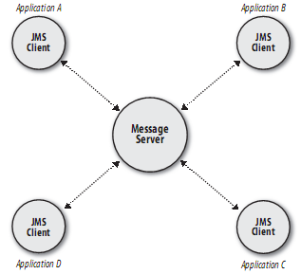
- Децентрализованная — ряд функций сервера сообщений (хранение сообщений, транзакции, безопасность) выполняют клиенты, а маршрутизация сообщений выполняется на сетевом уровне с помощью широковещательного протокола. Клиентское приложение вступает в одну или более широковещательных групп, каждая группа использует сетевой адрес, поступающие на который сообщения дублируются всем участникам группы.
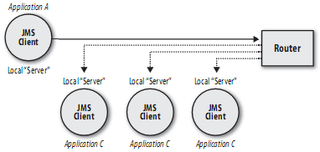
- Гибридная

Поставщики систем обмена сообщениями используют различные форматы сообщений и сетевые протоколы для передачи сообщений, но базовая семантика отправки и приема сообщений совпадает во всех MOM, что делает возможной разработку общего API для работы с системой обмена сообщениями.
На платформе Java подобное API называется Java Message Service (JMS), последняя версия соответствующей спецификации, JMS 1.1, вышла в 2002 году. Можно провести аналогию между JMS и JDBC, так как обе спецификации позволяют повторно использовать общий API для доступа к множеству различных систем.
Также следует отметить, что в 2006 году был разработан AMQP (Advanced Message Queuing Protocol) — открытый протокол для передачи сообщений между компонентами системы. Основная идея состоит в том, что отдельные подсистемы (или независимые приложения) могут обмениваться произвольным образом сообщениями через AMQP-брокер, который осуществляет маршрутизацию, возможно гарантирует доставку, распределение потоков данных, подписку на нужные типы сообщений.

- JMS – API для взаимодействия с MOM
  - Модели взаимодействия «точка-точка» и «издатель-подписчик» (в т.ч. долговечные подписки)

JMS поддерживает две модели взаимодействия: «точка-точка» и «издатель-подписчик».
Модель «точка-точка» позволяет JMS-клиентам отправлять и получать сообщения как синхронно, так и асинхронно посредством виртуальных каналов, называемых очередями. Как правило, модель «точка-точка» подразумевает получение сообщений в режиме опроса (pull). Отличительной чертой модели «точка-точка» является то, что отправленное в очередь сообщение получает единственный обработчик, даже если с очередью связано несколько обработчиков.
Модель «точка-точка» подразумевает более тесное связывание, чем модель «издатель-подписчик», так как обычно отправитель знает, как будет использовано сообщение и кто его получит. Зато это позволяет организовать взаимодействие «запрос-ответ» между клиентом и сервером. Например, клиент отправляет асинхронный запрос на формирование долго выполняющегося отчета. По завершении формирования отчета сервер отправляет клиенту уведомление. В этом случае отправитель (клиент) знает, что получатель (сервер) получит запрос и сформирует отчет.
Модель «точка-точка» поддерживает балансировку нагрузки за счет подключения нескольких обработчиков к одной очереди.
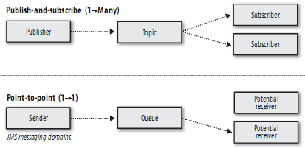
В модели «издатель-подписчик» сообщения отправляются в виртуальный канал, называемый темой. В отличие от модели «точка-точка», опубликованное в теме сообщение может быть получено несколькими подписчиками. Каждый подписчик получает копии всех сообщений. При этом, как правило, новые сообщения «проталкиваются» (push) подписчикам, то есть не нужно постоянно опрашивать тему на наличие новых сообщений.
Модель «издатель-подписчик» подразумевает более гибкое связывание клиента и сервера, так как издатель в общем случае не знает, сколько подписчиков получают его сообщения и как они их обрабатывают. В качестве примера рассмотрим публикацию в теме сообщений обо всех исключениях, происходящих в некотором Java-приложении. «Издатель» отвечает только за публикацию сообщения об исключении, не принимая во внимание его дальнейшее использование. Подписчики в данном случае могут отправлять письмо разработчикам, подсчитывать статистику по типам исключений или даже вызывать по телефону техподдержку.
В модели «издатель-подписчик» есть несколько типов подписчиков:
- Временные (nondurable) — получают сообщения, только когда подключены к теме.
- Длительные (durable) — получают копии всех сообщений, даже если они были отключены в момент их публикации.

JMS API состоит из трех основных частей: 1) базового API, которое работает со всеми видами адресатов (очередями и темами), 2) API для взаимодействия «точка-точка» и 3) API для взаимодействия «издатель-подписчик».
Базовое API содержит 7 основных интерфейсов, связанных с отправкой и получением сообщений:
- ConnectionFactory (фабрика соединений)
- Destination (адресат)
- Connection (соединение)
- Session (сессия)
- Message (сообщение)
- MessageProducer (отправитель сообщения)
- MessageConsumer (получатель сообщения)
Реализацию указанных интерфейсов, а также интерфейсов остальных частей JMS API предоставляет система обмена сообщениями, которая в рамках JMS называется JMS-провайдером.
Фабрику соединений (ConnectionFactory) и адресата (Destination) необходимо получать из JNDI-каталога с помощью поиска либо инъекции зависимостей. Все остальные интерфейсы можно получить с помощью фабричных методов в других интерфейсах. Например, с помощью фабрики соединений (ConnectionFactory) можно создать соединение (Connection) с системой обмена сообщениями. Из соединения можно инициировать сессию (Session). С помощью сессии можно создать сообщение, отправителя и получателя. Взаимосвязи базовых интерфейсов показаны на рис.
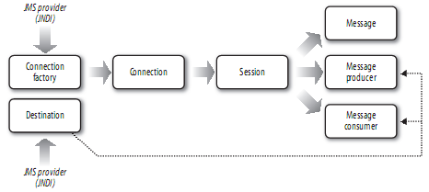
Ниже приведены иллюстрации схемы взаимосвязи интерфейсов API для взаимодействия «точка-точка» и API для взаимодействия «издатель-подписчик».
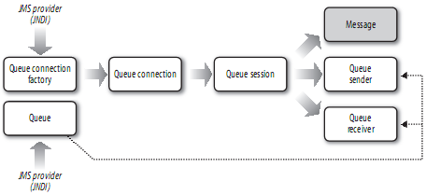
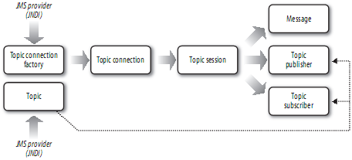

  - Фабрика соединений, адресат (destination)
  - Соединение, сессия
  - Синхронный и асинхронный прием
  - Отправка и прием сообщения (селекторы сообщений)

TODO: по шагам отправка сообщения в тему из чат-клиента и асинхронная обработка сообщения из темы

  - Что можно передавать? (типы сообщения)

Сообщение (Message) является наиболее важной частью всей спецификации JMS. Все данные и события в JMS передаются посредством сообщений, а все остальное в JMS существует для обеспечения передачи сообщений.
При взаимодействии в стиле удаленного вызова процедур (RPC) сообщение представляет собой команду для вызова метода или процедуры, а отправитель блокируется до получения ответа. Сообщение в JMS не является командой, оно передает данные и говорит получателю о том, что что-то произошло. Оно не предписывает получателю конкретных действий, а отправитель не ожидает ответа.
Объект Message состоит из трех частей: заголовка сообщения, свойств сообщения и полезной нагрузки (тела сообщения).
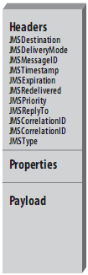
Заголовки содержат метаинформацию о сообщении: кем и когда оно было создано, срок действия и т. п. Также заголовки содержат маршрутную информацию: адресата сообщения (тема или очередь), способ подтверждения приема сообщения и т. д.
Все заголовки делятся на устанавливаемые автоматически (JMS-провайдером при доставке сообщения) и устанавливаемые программно.
Примеры заголовков, устанавливаемых автоматически:
- JMSDestination — адресат сообщения;
- JMSMessageID — уникальный идентификатор сообщения (строковый);
- JMSTimestamp — время отправки сообщения;
- JMSExpiration — «срок годности» сообщения, после его истечения сообщение не доставляется (для его установки используется TopicPublisher.setTimeToLive());
- JMSPriority — приоритет сообщения от 0 (наименьший) до 9 (наивысший), для установки используется TopicPublisher.setPriority().
Примеры заголовков, устанавливаемых программно:
- JMSReplyTo — указывает получателю сообщения адресата, через которого можно ответить на полученное сообщение;
- JMSCorrelationID — связывает текущее сообщение с каким-либо предыдущим (например, можно указать идентификатор того сообщения, на которое отвечает текущее сообщение).

Свойства действуют как дополнительные заголовки. Они позволяют разработчику «прозрачно» добавить дополнительные сведения к сообщению, которые помимо прочего могут использоваться для фильтрации сообщений получателем. Допустимы следующие типы свойств: String, boolean, byte, double, int, long, float. Свойства делятся на три категории: 1) свойства конкретных приложений, 2) свойства расширений JMS, 3) свойства для конкретных JMS-провайдеров.
Для получения названий всех свойств конкретного сообщения используется метод Message.getPropertyNames().

Полезная нагрузка определяется типом сообщения:
- Message — базовый для всех остальных типов сообщений, не несет полезной нагрузки, используется для простого уведомления о событии.
- TextMessage — полезной нагрузкой является строка (java.lang.String), используется для обмена как простыми текстовыми сообщениями, так и текстовыми данными более сложной структуры, например, XML-документами.
- ObjectMessage — полезной нагрузкой является сериализуемый Java-объект.
- BytesMessage — полезной нагрузкой является байтовый массив, используется для обмена данными в «родном» формате конкретного приложения.
- StreamMessage — полезной нагрузкой является поток значений встроенных типов данных Java (int, double, char и т. д.), что позволяет преобразовать отформатированный поток байтов в значения переменных. Это удобно для обмена простыми данными, передаваемыми в фиксированном порядке.
- MapMessage — полезной нагрузкой является множество пар «имя-значение», допускаются значения только встроенных типов Java и строки.

- MDB – компоненты для обработки сообщений
  - Особенности MDB по сравнению с другими видами EJB
  - Требования к классу MDB
  - Настройка MDB
  - Обработка транзакций

Использование JMS в сессионных компонентах
@Stateless
@Remote(Lender.class)
public class LenderBean implements Lender {
@Resource(name="TopicCF") TopicConnectionFactory factory;
@Resource(name="jms/Rates") Topic ratesTopic;

TopicConnection conn = null;
TopicSession session = null;
TopicPublisher publisher = null;

@PostContruct
public void init() {
try {
conn = factory.createTopicConnection();
conn.start();
session = conn.createTopicSession(false,Session.AUTO_ACKNOWLEDGE);
publisher = session.createPublisher(ratesTopic);
...
} catch (JMSException jmse) {
jmse.printStackTrace();
}
}
...
}

Сессионные компоненты и веб-компоненты могут отправлять сообщения с помощью JMS, но получать сообщения они могут только синхронно, с помощью методов MessageConsumer.receive(), при этом поток, в котором выполняется соответствующий экземпляр компонента, блокируется до получения сообщения.
Отправлять и получать сообщения асинхронно на платформе Java EE могут только компоненты, управляемые сообщениями, и компоненты клиентских приложений.
Компоненты, управляемые сообщениями (MDB) — это особый вид EJB-компонентов, предназначенный для обработки асинхронных сообщений от JMS. Как и сессионные компоненты без состояния, MDB не поддерживают состояние между запросами (то есть значения полей экземпляра компонента поддерживаются на протяжении его ЖЦ, но они не привязаны к конкретному клиенту и его сообщениям). В отличие от сессионных компонентов у MDB нет локального или удаленного представления, равно как нет и бизнес-методов, которые напрямую могут вызвать клиенты. Все взаимодействие с компонентом происходит путем отправки через JMS сообщений такому адресату, к которому данный компонент присоединен как обработчик сообщений.
ЖЦ компонента, управляемого сообщениями, с точки зрения контейнера приведен на рис. Он полностью аналогичен ЖЦ сессионного компонента без состояния, за исключением того, что в состоянии «экземпляр компонента находится в пуле и готов к выполнению методов» могут быть вызваны только обработчик сообщения — метод onMessage(), и обработчик таймаута.
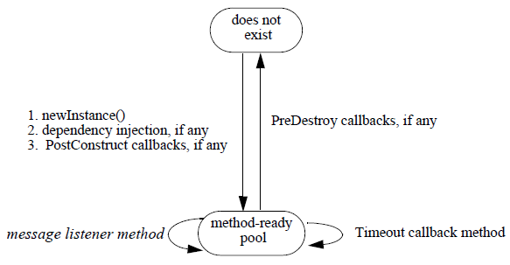
EJB-контейнер обеспечивает параллельную обработку сообщений MDB-компонентом. Как правило, контейнер инициирует несколько экземпляров MDB-компонента и помещает их в пул. Когда поступает сообщение, контейнер выбирает из пула один экземпляр для его обработки. Если несколько сообщений поступает одновременно, то контейнер старается выбрать из пула столько экземпляров компонента, сколько нужно для одновременной обработки всех полученных сообщений, что увеличивает пропускную способность и масштабируемость обработки сообщений по сравнению с традиционными JMS-клиентами. При этом EJB-контейнер гарантирует потокобезопасность, то есть в каждый момент времени конкретный экземпляр MDB-компонента выполняет обработку не более одного сообщения.

Для определения класса MDB-компонента используется аннотация @MessageDriven.
Помимо этого класс компонента должен реализовать интерфейс javax.jms.MessageListener, содержащий единственный метод onMessage().
Для конфигурации MDB-компонента применяются аннотации @ActivationConfigProperty, которые позволяют указать тип адресата (очередь либо тема) и JNDI-имя адресата, режим подтверждения получения сообщений, селектор сообщений и тип подписки для тем (временная либо длительная).

Пример MDB-компонента, который отвечает на запрос, полученный в виде JMS-сообщения:
@MessageDriven(activationConfig = {
@ActivationConfigProperty(
propertyName="destinationType",
propertyValue="javax.jms.Queue"),
@ActivationConfigProperty(
propertyName="destination",
propertyValue="jms/LoanRequest")
})
public class LenderMDB implements MessageListener {
@Resource(name="jms/QueueCF") private QueueConnectionFactory factory;

// необходимо для ответа на сообщение
private javax.jms.QueueConnection qConnect = null;
private javax.jms.QueueSession qSession = null;

@PostConstruct
public void init(){
try {
qConnect = factory.createQueueConnection();
qSsession = qConnect.createQueueSession
(false,Session.AUTO_ACKNOWLEDGE);
qConnect.start();
} catch (JMSException jmse){
throw new RuntimeException();
}
}

@PreDestroy
public void cleanup(){
try {
qConnect.close();
} catch (JMSException jmse){
throw new RuntimeException();
}
}

public void onMessage(Message message){
try{
boolean accepted = false;
// Обработка сообщения
MapMessage msg = (MapMessage)message;
...
// Формирование сообщения с результатом обработки
TextMessage tmsg = qSession.createTextMessage();
tmsg.setText(accepted ? "Accepted!" : "Declined");
tmsg.setJMSCorrelationID(message.getJMSMessageID());
// Создание отправителя и отправка сообщения
QueueSender qSender =
qSession.createSender((Queue)message.getJMSReplyTo());
qSender.send(tmsg);
} catch (Exception rte) {
throw new RuntimeException();
}
}
}

- Использование JMS для организации Ajax Push (или модель «запрос-ответ»)

Временные темы
Временная тема динамически создается JMS-провайдером с помощью метода TopicSession.createTemporaryTopic(). Она связана с соединением, к которому привязана создавшая ее сессия и автоматически удаляется при закрытии соединения. Временная тема уникальна среди всех клиентских соединений (обладает уникальным названием), поэтому для доступа к ней из других клиентов необходимо передать им идентификатор временной темы в заголовке JMSReplyTo. Любой клиент имеет право публиковать сообщения во временной теме другого клиента, но подписаться на нее можно только из сессий, связанных с соединением, в рамках которого была создана эта временная тема.

Лабораторная работа
Задачи:
- Опробовать передачу сообщений с помощью очередей и тем.
- Опробовать передачу текстовых и объектных сообщений.
- Реализовать компонент, управляемый сообщениями.
- Реализовать веб-приложение, получающее уведомление от управляемого сообщениями компонента.

